Objectifs :

* Installer un serveur DNS
* Configurer les zones DNS

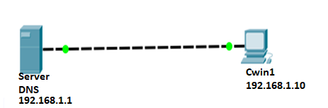

**Partie 2 : Windows Server 2012 DC**

1. Ouvrir la console DNS
2. Vérifier les zones de recherche directes existantes.
3. Vérifier les enregistrements A, SRV, SOA et NS dans la zone de recherche directe.
4. Vérifier les zones de recherche directes inversées.
5. Vérifier les enregistrements PTR, SOA et NS dans la zone de recherche inversées.

**Partie 3 : Windows Server 2012 DC**

1. Installer le service DNS s’il n’existe pas.
2. Créer une Zone de recherche directe principale nommée : TDI.ma
3. Vérifier les enregistrements créés par défaut.
4. Noter le numéro de série existant.
5. Ajouter des enregistrements suivants :

**Enregistrements de type A :**

**Poste1.tdi.ma 172.16.1.10**

**Poste2.tdi.ma 172.16.1.20**

**Poste3.tdi.ma 172.16.1.30**

**Enregistrements de type CNAME :**

**www1.tdi.ma Poste1.tdi.ma**

**www2.tdi.ma Poste2.tdi.ma**

1. Vérifier le nouveau numéro de série.

**Partie 4 : vérification**

1. Configurer la machine cwin1 en tant que client DNS :

Configurer l’adresse IP : 192.168.1.10

Indiquer le serveur DNS : 192.168.1.1

1. Quel est le nom de votre serveur DNS.
2. Quelle est l’adresse de votre serveur DNS.
3. Effectuer des résolutions des noms à l’aide de l’utilitaire **Nslookup** :

**Poste1.tdi.ma**

**Poste2.tdi.ma**

**Poste3.tdi.ma**

**www1.tdi.ma**

**www2.tdi.ma**

**type SOA**

**type NS**

**Partie 5 : Créer une Zone principale inversée**

1. Créer une Zone de recherche inversée principale nommée : 172.16.1.in-addr.arpa
2. Vérifier les enregistrements créés par défaut.
3. Ajouter les enregistrements PTR de Poste1, Poste2 et Poste3.

**Partie 6 : vérification**

Sur les machines cwin1 en utilisant l’utilitaire NSLOOKUP, vérifier les résolutions DNS :

1. 172.16.1.10
2. 172.16.1.20
3. 172.16.1.30